

**Інформаційно-аналітична система зовнішнього оцінювання і самооцінювання освітніх та управлінських процесів у закладах освіти «EvaluEd»**

**ІНСТРУКЦІЯ КОРИСТУВАЧА**

**під час проведення процедури**

**САМООЦІНЮВАННЯ**

**освітніх та управлінських процесів закладу освіти**

**Київ – 2022**

Зміст

Вступ 3

1. Авторизація користувачів у системі EvaluEd 3

2. Робоче середовище системи 5

2.1. Вхід до електронного кабінету директора 5

2.2. Основні вкладки головного меню 6

2.3. Ролі учасників процесу "Самооцінювання" та адміністрування акаунтів користувачів7

2.4. Вкладка "САМООЦІНЮВАННЯ" 9

2.4.1. Створення акції "Самооцінювання" 9

2.4.2. Алгоритм проведення самооцінювання 12

3. Завершення роботи у системі 14

ВСТУП

Цей документ містить опис процедури проведення самооцінювання освітніх і управлінських процесів із використанням функціоналу WEB клієнта інформаційно-аналітичної системи зовнішнього оцінювання і самооцінювання освітніх та управлінських процесів у закладах освіти «EvaluEd» (далі- ІАС EvaluEd), що реалізує функції користувацького рівня.

З урахуванням вимог функціональної направленості, до документа не включені описи специфічних (вузькоспрямованих) EvaluEd-підсистем, функціонал яких описаний в окремих/автономних документах.

1. АВТОРИЗАЦІЯ КОРИСТУВАЧІВ У СИСТЕМІ EvaluEd

Акаунти користувачів створюються адміністратором системи відповідно до інформації з електронного реєстру суб'єктів освітньої діяльності Єдиної державної електронної бази з питань освіти <https://registry.edbo.gov.ua/zagalna-serednya-osvita>.

Користувач – особа, яка пройшла авторизацію в системі та має певний рівень прав доступу до функціональних можливостей ІАС EvaluEd.

Акаунт – обліковий запис користувача ІАС EvaluEd, що містить відомості, необхідні для авторизації осіб при підключенні до системи (логін та пароль, отриманий від адміністратора ІАС EvaluEd).

Акаунт користувача з рівнем доступу «Керівник закладу освіти» присвоюється закладу освіти та використовує в ролі ідентифікатора адресу електронної пошти школи.

Сповіщення про створення акаунту користувача ІАС EvaluEd надходить на електронну поштову адресу закладу освіти з поштового сервера evalued.sqe.gov.ua, **може потрапити до папки «Спам», у такому разі необхідно внести зміни до налаштувань поштової скриньки та помітити адресу відправника «Не спам».**

У листі про створення акаунту користувача вкладено логін та пароль для входу до системи.

Для початку роботи з системою необхідно запустити веб-браузер та в рядку адреси панелі навігації браузера ввести посилання https://evalued.sqe.gov.ua/ або перейти за посиланням, зазначеним у листі з присвоєнням акаунту.

Відкриється сторінка авторизації (Рис. 1). Для входу в систему користувач має у відповідних полях вказати свої логін і пароль (у поле вносьте **тільки текст пароля**, без пробілів, **довжина 8 символів**).

Додатковою можливістю є обмеження в часі роботи з інформаційною системою. Поле «Постійний вхід» надає можливість обрати час роботи у системі від 1 до 48 годин за одне підключення, по завершенню часу необхідна повторна авторизація в системі. Оберіть час роботи у полі «Постійний вхід» та натисніть кнопку «Увійти». З метою захисту інформації символи паролю у полі відображаються у вигляді «●».

Оберіть мову з переліку (українська – за замовчуванням).

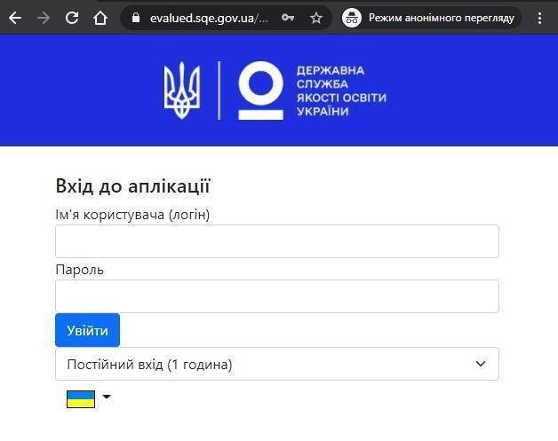

Рис. 1. Сторінка авторизації

**Примітка.** Якщо браузер використовує розширення **автоматичного перекладу сайтів**, застосуйте такі налаштування: у меню пропозиції перекладу оберіть «Ніколи не застосовувати переклад до цього сайту» Рис. 2, за зразком, що поданий нижче

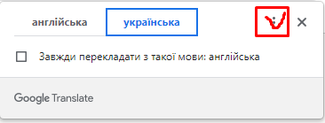 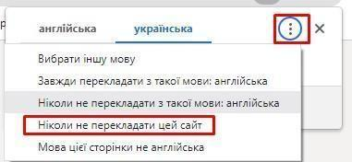

Рис. 2. Відмова від перекладу сторінки

ВАЖЛИВО! При першому вході в систему користувач повинен обов'язково змінити первинний пароль, який був наданий йому системою для первинної реєстрації у системі. Для зміни пароля потрібно:

1. Увійти до системи.
2. Натиснути в правому верхньому куті на ЛОГІН та з випадного списку обрати кнопку «Змінити пароль» (Рис. 3).
3. У вікні зміни паролю заповнити відповідні поля та натиснути кнопку «Підтвердити» (Рис. 4).
4. Пароль має містити не менше 8 символів та складатися із буквено-цифрових символів верхнього та нижнього регістрів і знаків.

Використовуйте комбінації буквено-цифрових символів і знаків.

Великі літери. Наприклад, А, Е, Т

Малі літери. Наприклад, а, е, t

Цифри. Наприклад, 2, 6, 7

Спеціальні символи. Наприклад, ! @ & *

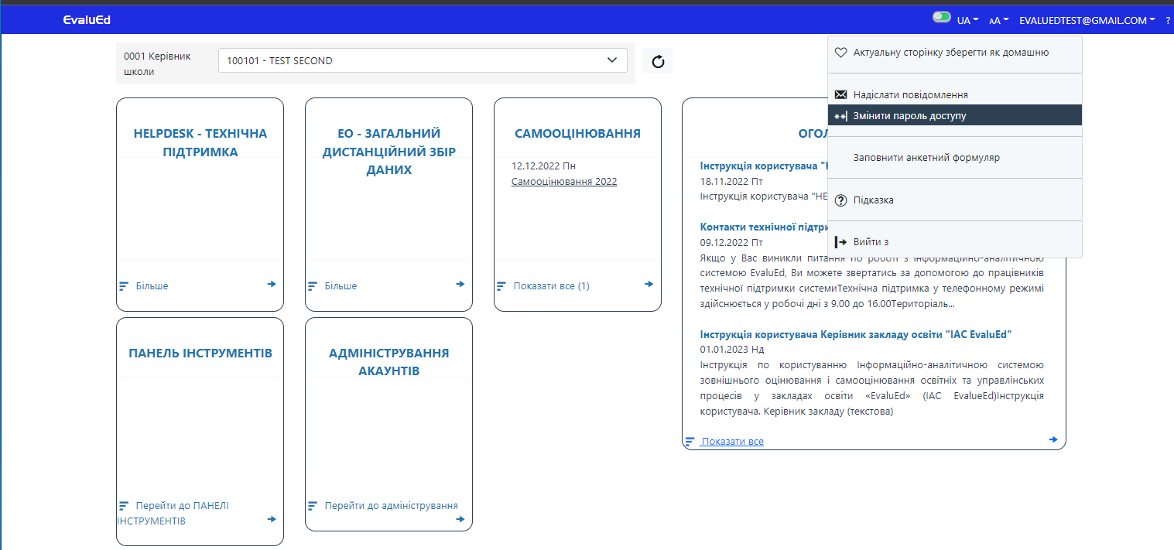

Рис. 3. Зміна пароля

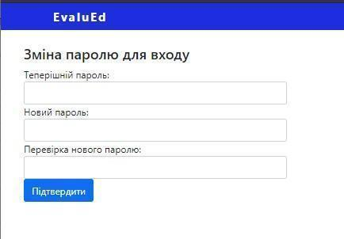

Рис. 4. Підтвердження зміни пароля

Після повідомлення системи про успішну зміну пароля необхідно повторно авторизуватися у системі з новим паролем.

2. РОБОЧЕ СЕРЕДОВИЩЕ СИСТЕМИ

2.1. Вхід до електронного кабінету директора

Робоче середовище містить конфігурацію вкладок меню, панелей інструментів, інформаційних панелей тощо, що згруповані та впорядковані для виконання певних задач.

Після авторизації при першому вході до системи на екран виводиться головне вікно системи ІАС EvaluEd (Рис. 5).

Вкладки меню знаходяться на синьому фоні та включають до свого складу:

* EvaluEd – вкладка переходу до інформаційної панелі;
* Реліз – доступ до шаблону аналітичних звітів (опціонально, визначається адміністратором);
* Ua/Cz – вкладка вибору мови: українська або чеська;
* аА – зміна розміру шрифта;
* [Pryklad@sqe.gov.ua](mailto:Pryklad@sqe.gov.ua) – ЛОГІН користувача;
* ? – підказка.

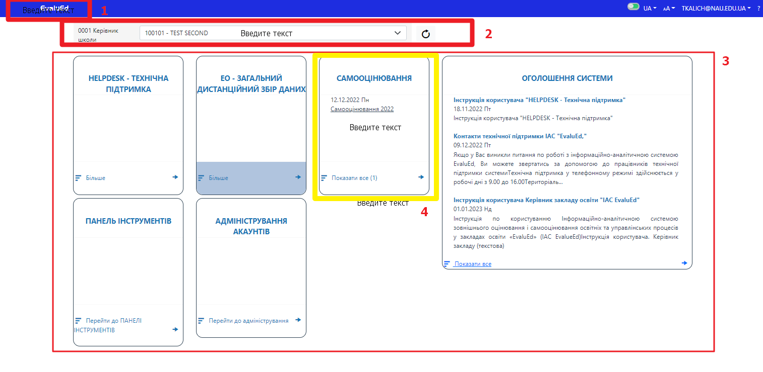

Рис. 5. Головна сторінка електронного кабінету директора

Рис. 5, поле 1 - повернення до головної сторінки з інших вкладок;

Рис. 5, поле 2 - вибір закладу освіти (філії);

Рис. 5, поле 3 - основні вкладки головного меню;

Рис. 5, поле 4 - вкладка “САМООЦІНЮВАННЯ”.

ВАЖЛИВО! Якщо використовується автоматичний переклад сайтів з іноземних мов на українську – вимкніть його для цього сайту.

2.2. Основні вкладки головного меню

Головне меню містить вкладки (секції), створені для роботи з різними функціональними можливостями системи. Робота з кожною секцією описана в інших інструкціях користувачів, що доступні в секції “Оголошення системи”.

Вкладка “ПАНЕЛЬ ІНСТРУМЕНТІВ” відображає актуальні віджети (налаштовується користувачем).

Вкладка “АДМІНІСТРУВАННЯ АКАУНТІВ” передбачає створення додаткових акаунтів користувачів у межах закладу освіти (наприклад, акаунт для заступника керівника або іншої уповноваженої особи, яка надає доступ до перегляду інформації у системі).

Вкладка “ЕО - Загальний дистанційний збір даних” – інформація про заходи, до яких залучено заклад освіти та історія його участі у заходах щодо дистанційного збору даних.

Вкладка “ІА – заходи інституційного аудиту” (опціонально, адміністратором системи).

Вкладка “ПП – заходи з позапланової перевірки” (опціонально, адміністратором системи).

Вкладка “САМООЦІНЮВАННЯ” - заходи проведення самооцінювання освітніх і управлінських процесів закладу освіти (опціонально, адміністратором системи).

Вкладка “ОГОЛОШЕННЯ СИСТЕМИ” - інформація по роботі з ІАС EvaluEd (інструктивні матеріали, оголошення та новини).

ВАЖЛИВО! Кількість вкладок буде змінюватись, також назви можуть змінюватись з появою нових процесів та функцій, вкладених до системи, або актуалізації назв процесів. У межах кожної вкладки «ЕО - загальний дистанційний збір даних/INEZ», «ІА- інституційний аудит», «Самооцінювання» тощо відбувається перегляд історії, заповнення відповідних до типу заходу форм.

2.3. Ролі учасників процесу “Самооцінювання” та адміністрування акаунтів користувачів

**2.3.1. Ролі учасників процесу “САМООЦІНЮВАННЯ”**

Існує два варіанти доступу користувачів до функціональних можливостей системи:

**1) мають повний доступ до інформації, що створюється у системі (“Керівник школи”, “Заступник керівника школи”, “Завідувач філії”) -** користувачі, яким створено акаунт у системі, та які можуть завантажувати і заповнювати формуляри із електронного кабінету директора;

**2) не мають доступу до системи (респонденти) -** особи, яким надано доступ до заповнення формулярів (опитувальників, анкет тощо) з використанням PIN-коду:

*заступник керівника закладу освіти;*

*педагогічні працівники;*

*соціальний працівник/практичний психолог;*

*представник учнівського самоврядування*

*учні (діти віком 14 років і старші);*

*батьки учнів.*

**2.3.2. Алгоритм створення акаунтів користувачів**

Керівник школи має можливість надати доступ до інформації в системі заступнику керівника школи та завідувачу філії використовуючи вкладку «АДМІНІСТРУВАННЯ АКАУНТІВ» (Рис. 5).

Після натискання вкладки «АДМІНІСТРУВАННЯ АКАУНТІВ» керівник натискає кнопку «Створити новий акаунт» (Рис. 6) та заповнює форму «Створити шкільний акаунт користувача» (Рис. 7.1, 7.2).

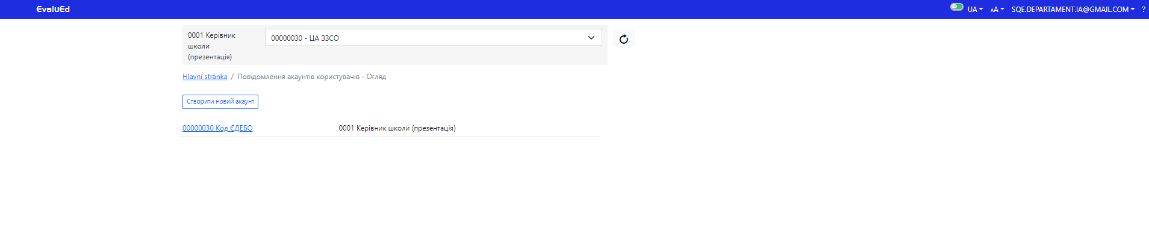

Рис. 6. Створення шкільних акаунтів користувачів

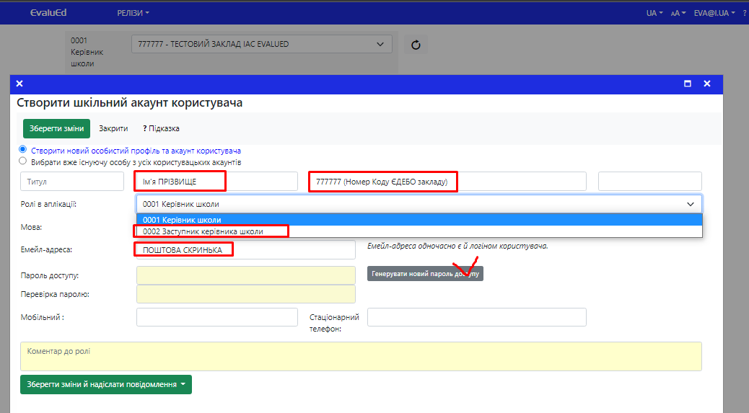

Рис. 7.1. Створення шкільних акаунтів користувачів   
(для заступника керівника школи та завідувача філії) 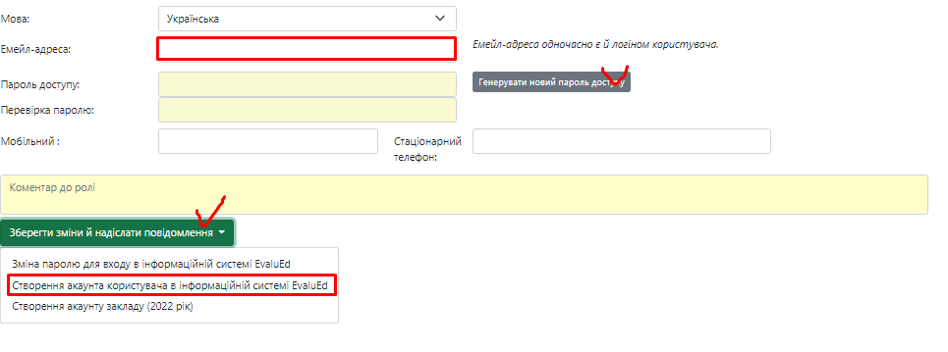

Рис. 7.2. Створення шкільних акаунтів користувачів  
(для заступника керівника школи та завідувача філії)

ВАЖЛИВО! Поля «Ім’я», «Прізвище» та електронна пошта користувача є ОБОВ’ЯЗКОВИМИ для заповнення.

Сповіщення про створення акаунту користувача ІАС EvaluEd для заступника керівника школи, завідувача філії надходить на електронну поштову адресу з поштового сервера evalued.sqe.gov.ua, **може потрапити до папки «Спам», у такому разі необхідно внести зміни до налаштувань поштової скриньки та помітити адресу відправника «Не спам».**

У листі про створення акаунту користувача вкладено логін та пароль для входу до електронного кабінету закладу в системі.

2.4. ВКЛАДКА «САМООЦІНЮВАННЯ»

2.4.1. Створення акції “САМООЦІНЮВАННЯ”

Для створення акції “САМООЦІНЮВАННЯ” необхідно на головній сторінці електронного кабінету закладу освіти увійти до вкладки “САМООЦІНЮВАННЯ” натиснувши на кнопку “Більше” або “Показати все”, якщо заклад вже проходив самооцінювання (Рис. 8).

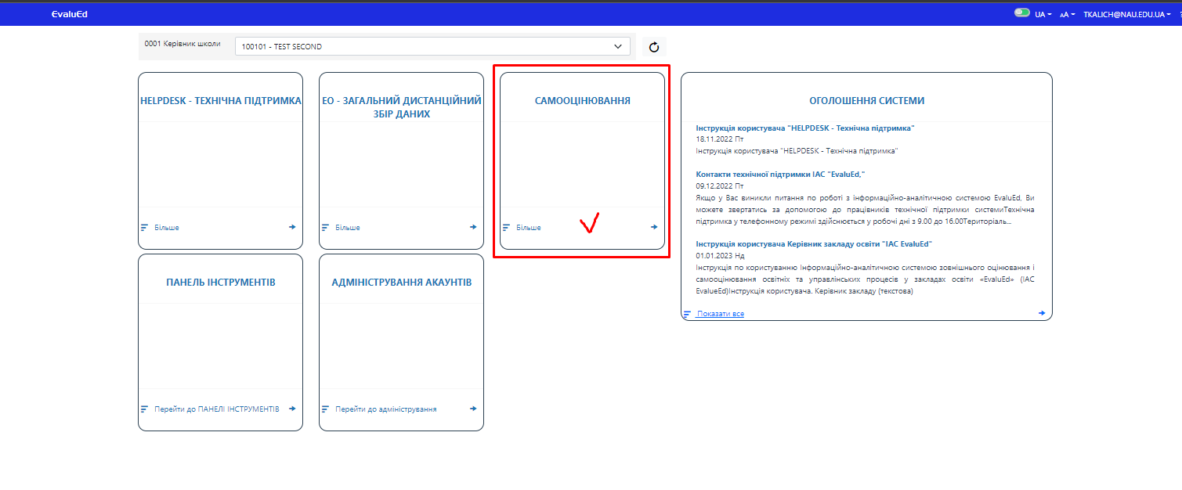

Рис. 8. Вибір вкладки “САМООЦІНЮВАННЯ”

У вікні натиснути кнопку “Створити новий” рис. 9.1.-9.3.

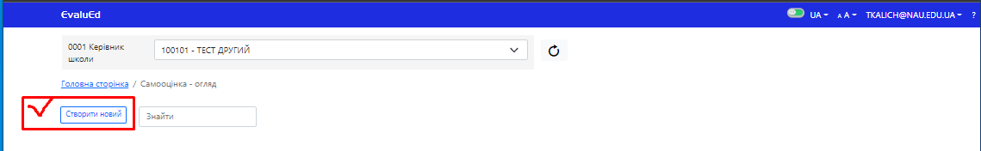

Рис.9.1. Створення нової акції “Самооцінювання”

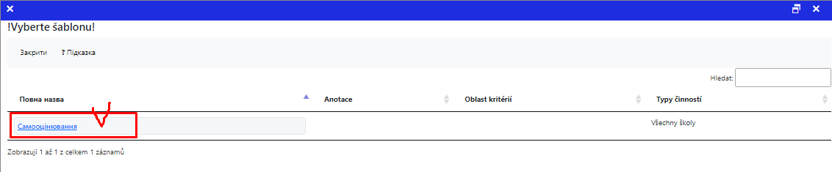Рис. 9.2. Вибір шаблону акції

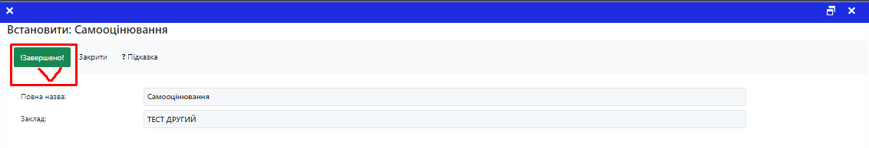

Рис.9.3. Підтвердження створення акції

Після підтвердження створення акції “Самооцінювання” автоматично Ви повернетесь до головної сторінки, на якій є перелік доступних/завершених акцій“Самооцінювання”. На головній сторінці відображається стан, у якому перебуває акція (“Вступна інструкція”) та раніше створені акції, зокрема і завершені (Рис. 10).

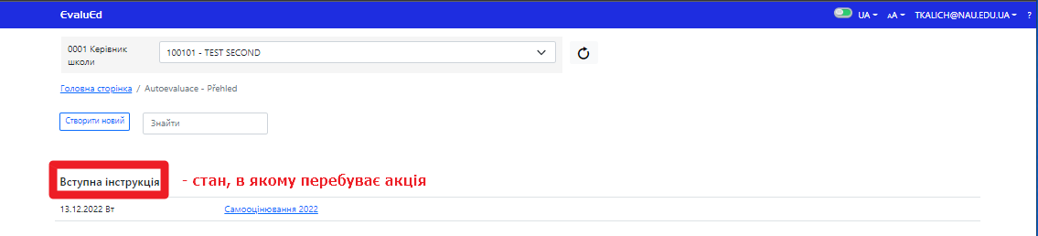

Рис. 10. Головна сторінка вкладки “САМООЦІНЮВАННЯ”

Для входу до акції необхідно натиснути на гіперпосилання “Самооцінювання 2022”. Відобразиться вітальна сторінка акції (Рис. 11) з інформацією для керівництва школи щодо процедури здійснення самооцінювання. Для переходу до наступного кроку, завантаження та заповнення необхідних формулярів, натисніть кнопку “ПЕРЕХІД НА СТОРІНКУ ВИБОРУ НАПРЯМІВ” (Рис. 11).

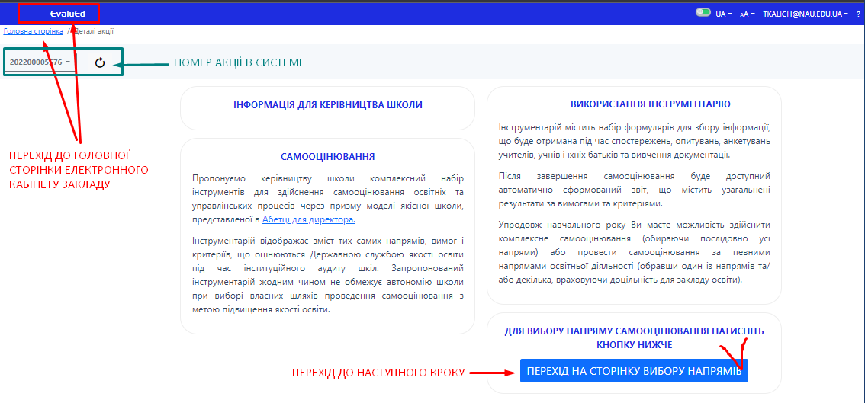

Рис. 11. Вітальна сторінка акції «Самооцінювання»

Після натискання на кнопку “ПЕРЕХІД НА СТОРІНКУ ВИБОРУ НАПРЯМІВ” відкриється сторінка вибору напрямів самооцінювання (Рис. 12).

На сторінці”Напрями самооцінювання” доступні наступні дії:

* перехід на напрям самооцінювання;
* перегляд результатів самооцінювання за кожним напрямом;
* перехід на вітальну сторінку (Рис. 11) натисканням кнопки “ІНФОРМАЦІЯ ДЛЯ КЕРІВНИЦТВА ШКОЛИ”.

ЗВЕРНІТЬ УВАГУ! Напрями 1, 2, 3 знаходяться у стані розробки.

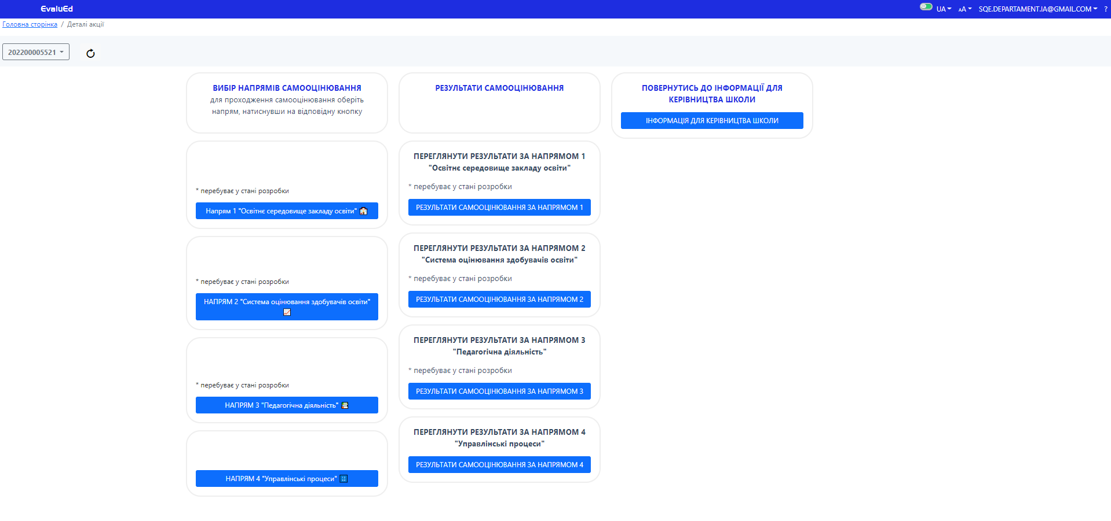

Рис. 12. Сторінка “Напрями самооцінювання”

Для проведення самооцінювання за напрямом 4 “Управлінські процеси” оберіть відповідну кнопку (Рис. 13).

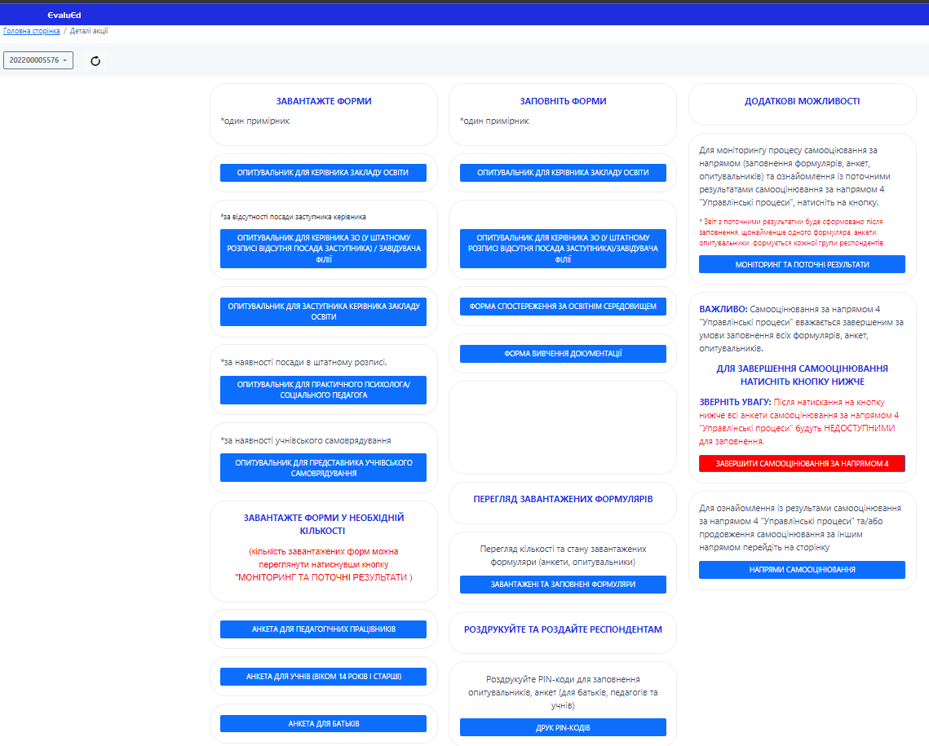

Рис. 13. Сторінка “Напрям 4 “Управлінські процеси”

Сторінка “Напрям 4 “УПРАВЛІНСЬКІ ПРОЦЕСИ” розділена на чотири секції:

* секція “ЗАВАНТАЖТЕ ФОРМИ“ – для завантаження опитувальників *(в одному примірнику)* та анкет;
* секція “ЗАПОВНІТЬ ФОРМИ“ – доступ до заповнення мають виключно користувачі, для яких створено акаунти;
* секція “ПЕРЕГЛЯД ЗАВАНТАЖЕНИХ ФОРМУЛЯРІВ“ – містить інформацію про кількість формулярів та стан їх заповнення;
* секція “РОЗДРУКУЙТЕ ТА РОЗДАЙТЕ РЕСПОНДЕНТАМ“ – генерує посилання на формуляри для респондентів, які не мають акаунтів у системі, що дає можливість завантажити та видрукувати їх;
* секція “ДОДАТКОВІ МОЖЛИВОСТІ“ – дає можливість відслідковувати поточні результати самооцінювання, завершення акції “Самооцінювання“ за напрямом та повернення до сторінки “Напрями самооцінювання”.

2.4.2. Алгоритм проведення самооцінювання

Керівник школи, створивши акцію самооцінювання:

1. Завантажує необхідні для проходження формуляри (анкети, опитувальники) до системи.

| **Назва формуляра** | **Кількість** | **Заповнення** | **Примітка** |
| --- | --- | --- | --- |
| Опитувальник для керівника закладу освіти | 1 | з електронного кабінету закладу | за наявності посади заступника керівника школи |
| Опитувальник для керівника ЗО (у штатному розписі відсутня посада заступника)/завідувач філії | 1 | з електронного кабінету закладу | за відсутності посади заступника керівника |
| Опитувальник для заступника керівника закладу освіти | 1 | за посиланням |  |
| Опитувальник для практичного психолога/соціального педагога | 1 | за посиланням | за наявності посади |
| Опитувальник для представника учнівського самоврядування | 1 | за посиланням | за наявності учнівського самоврядування |
| Анкета для педагогічних працівників | визначає керівник школи | за посиланням | У системі діє обмеження щодо кількості завантаження анкет (не більше 50 за один раз).  За потреби потрібно додатково завантажити необхідну кількість анкет. |
| Анкета для учня/учениці (віком 14 років і старші) | визначає керівник школи | за посиланням |
| Анкета для батьків | визначає керівник школи | за посиланням |

ВАЖЛИВО! “Форма вивчення документації” та “Форма спостереження за освітнім середовищем” вже завантажені до системи і заповнюються з електронного кабінету закладу освіти.

2. Переглядає кількість завантажених до системи формулярів (кнопкою “ЗАВАНТАЖЕНІ ТА ЗАПОВНЕНІ ФОРМУЛЯРИ“), у разі необхідно завантажує додаткові формуляри.

3. За потреби створює акаунт для заступника керівника закладу (не більше двох ).

4. Роздруковує або завантажує з системи (з використанням кнопки “ДРУК PIN-КОДІВ”) посилання на анкети та опитувальники (батьків, учнів, педагогічних працівників та інші) для респондентів, які не мають акаунтів у системі.

5. Розповсюджує посилання серед різних груп респондентів доступними для нього способами (наприклад, роздрукувати роздати, сфотографувати та надіслати через месенджери тощо).

6. Переглядає поточні результати самооцінювання (кнопка “МОНІТОРИНГ ТА ПОТОЧНІ РЕЗУЛЬТАТИ”). Перегляд результатів можливий, якщо хоча б заповнено мінімально один формуляр кожної групи.

7. Завершує процедуру самооцінювання після заповнення усіх формулярів, натискаючи кнопку “ЗАВЕРШИТИ САМООЦІНЮВАННЯ ЗА НАПРЯМОМ 4”.

8. Переглядає результати самооцінювання за напрямом 4 на сторінці “Напрями самооцінювання”.

Опорний заклад освіти:

Керівник опорного закладу освіти має можливість провести самооцінювання окремо в опорному закладі освіти та його територіально відокремлених структурних підрозділах (далі – філії).

**Самооцінювання в опорному закладі освіти:**

Керівник опорного закладу освіти:

1. Обирає назву опорного закладу освіти (Рис. 14, поле 2).



Рис. 14. Головна сторінка електронного кабінету директора

2. Створює акцію для проведення cамооцінювання в опорному закладі, вкладка “САМООЦІНЮВАННЯ” (Рис. 14. поле 4).

Алгоритм проведення самооцінювання відповідно до **п. 2.4.2 цієї інструкції.**

**Самооцінювання у філії опорного закладу освіти:**

Керівник опорного закладу освіти:

1. Вибирає у власному кабінеті назву філії (рис. 14 поле 2).

2. Створює акцію для проведення cамооцінювання у філії, вкладка “САМООЦІНЮВАННЯ” (Рис. 14. поле 4). Виконання цього пункту повторити для кожної філії, де планується проведення самооцінювання.

ВАЖЛИВО! Одночасно зі створенням акції “Самооцінювання” для філії опорного закладу освіти, завідувач філії отримає повідомлення на електронну пошту філії про початок самооцінювання.

Завідувач філії заходить у свій акаунт та здійснює процедуру самооцінювання відповідно до заданого алгоритму (**п. 2.4.2 цієї інструкції**).

3. ЗАВАНТАЖЕННЯ ТА ЗАПОВНЕННЯ ФОРМУЛЯРІВ

3.1. Завантаження формулярів

Для завантаження формуляру необхідно натиснути на кнопку з назвою формуляру, після підтвердження на завантаження кнопкою “Зберегти зміни” він автоматично завантажиться до системи. Розглянемо приклад завантаження формулярів на анкеті для учнів рис. 15.

Основні можливості при завантаженні:

Перевірка завантажуваного формуляра - поле 1 (назва формуляра)

Вибір необхідної кількості - поле 2 (до 50 анкет за одне завантаження, для завантаження більшої кількості повторіть процедуру);

Зробити примітку - поле 3 (текстове повідомлення, наприклад клас, 9-А);

Завантажити до системи - поле 4 кнопка “Зберегти зміни”Можна зазначити клас або зробити іншу приміку, вона буде відображатись під час друку PIN-кодів

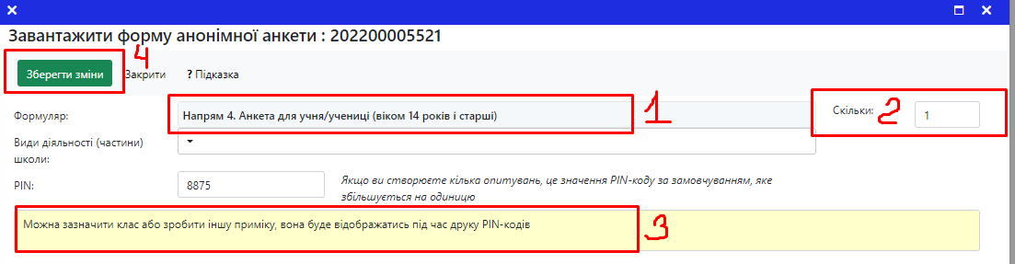

Рис. 15. Приклад завантаження формуляра

3.2. Заповнення формуляра

Для заповнення форм натисніть на посилання, форма відкриється у новому вікні Рис.16-18.

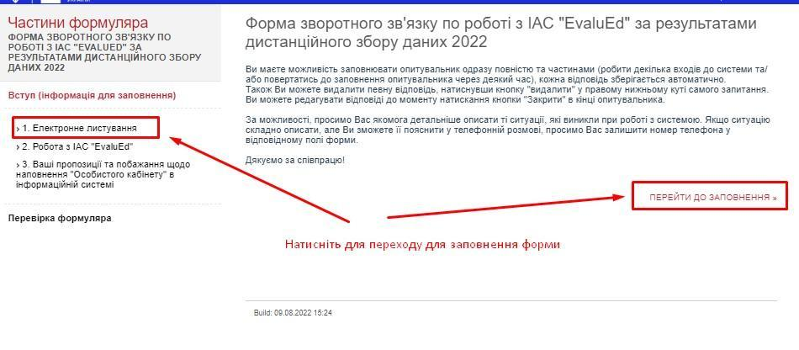

Рис. 16. Відкриття та заповнення форми

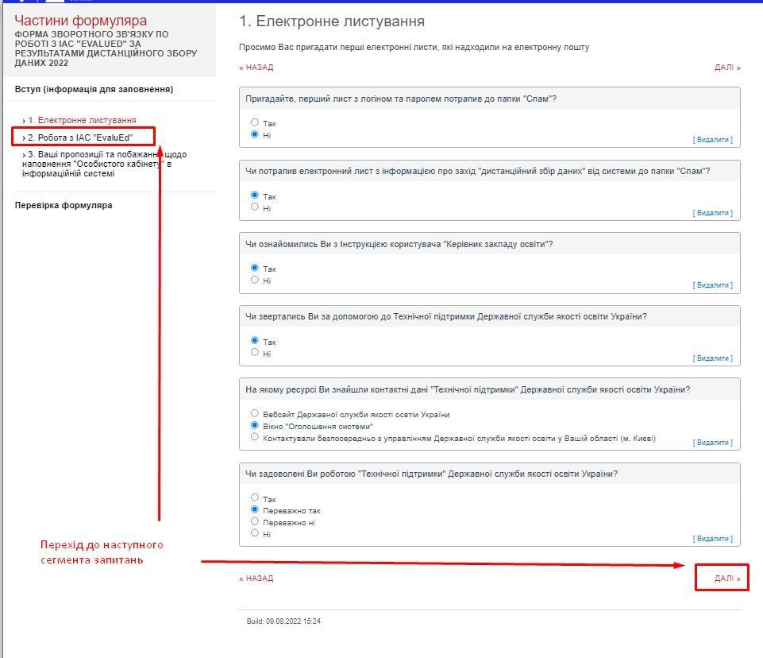

Рис. Рис. 17. Заповнення форми та перехід до наступного сегмента запитань

Після відповідей на запитання на сторінці натисніть «Далі» або назву наступну назву сегмента запитань у лівому меню.

Важливо ! Ви можете повернутись до заповнення у будь-який момент, усі відповіді зберігаються автоматично. Для зміни варіанту відповіді можна натиснути кнопку «Видалити» для кожного окремого запитання або змінити свою відповідь натиснувши на іншу відповідь. Після надання відповідей на всі питання, якщо система не виявить пропущених відповідей у питаннях з обов’язковою відповіддю, Ви можете завершити надання відповідей та зберегти їх у системі. Відповіді неможливо буде виправити після «Закриття формуляру» Рис. 18.

УВАГА! По завершенню роботи з формуляром та натисканням кнопки “Закрити формуляр”, потім закрийте вікно браузера.

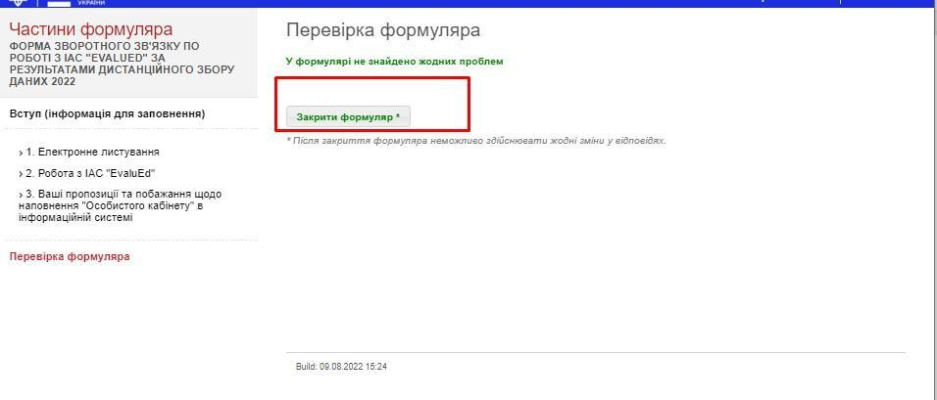

Рис. 18. Перевірка та закриття формуляра

Якщо система не дозволяє Вам закрити формуляр, це свідчить про відсутність відповіді на одне з питань з обов’язковою відповіддю. Для перевірки і пошуку такого запитання натисніть кнопку «Перевірка формуляра» Рис 19.



Рис. 19 Перевірка формуляра не вдала, не надано відповіді на обов’язкові запитання

У цьому разі необхідно надати відповіді на ті питання які виділені. Можна натиснути одразу на посилання і перейти до відповіді. Після чого знову натиснути кнопку “Перевірка формуляра”

5. РОБОТА ЗІ ЗВІТАМИ СИСТЕМИ

Для роботи зі звітами системи необхідно натиснути на кнопку під назвою звіти, наприклад: поточні результати, друк PIN-кодів, результати, моніторинг тощо.

Після натискання на кнопку для генерування звіту у тому ж вікні відкриється звіт.

Основні можливості роботи зі звітом:

перегляд та вибір доступних в акції звітів “Текстовий реліз” - поле 1;

повернення назад - поле 2 (стрілочка назад);

завантаження звіту у зручному форматі - поле 4;

друк звіту з системи - поле 5;

фільтрація параметрів звіту - поле 6 (за наявності фільтрів);

звіт - поле 7.

ЗВЕРНІТЬ УВАГУ! Деякі звіти, містять гіперпосилання на інші сторінки звіту, тож для переходу натисніть на необхідний запис звіту.

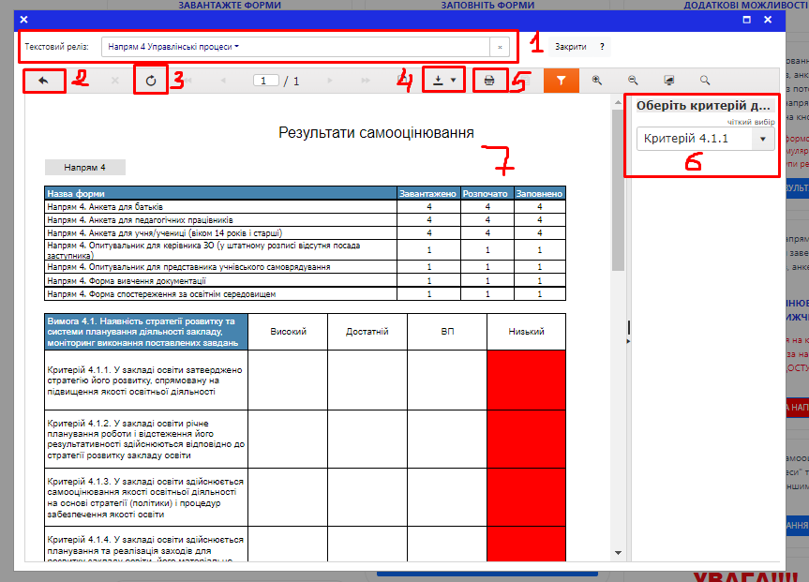

Рис. 19. Робота зі звітами в системі

6. ЗАВЕРШЕННЯ РОБОТИ У СИСТЕМІ

По завершенню роботи з ІАС EvaluEd користувач повинен вийти з облікового запису (Рис. 20) або система автоматично закриє сеанс по завершенню обраного користувачем часу, зазначеному при вході до системи (Рис. 1, кнопка «Постійний вхід»).

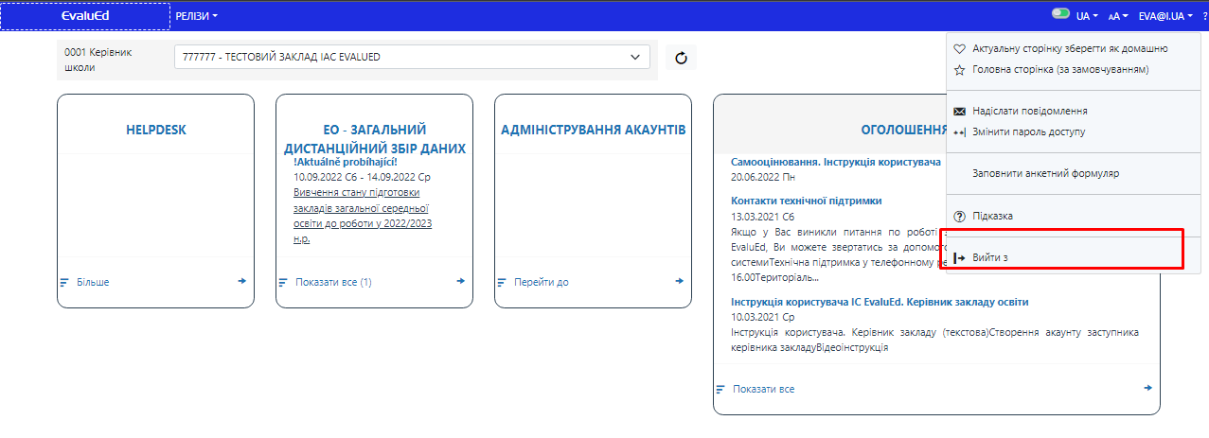

Рис. 20. Вихід із системи

Для повторного входу до системи необхідно в новому вікні браузера ввести адресу<https://evalued.sqe.gov.ua/> та у вікні входу до системи ввести дані акаунту (логін та пароль, як це зображено на Рис. 1).